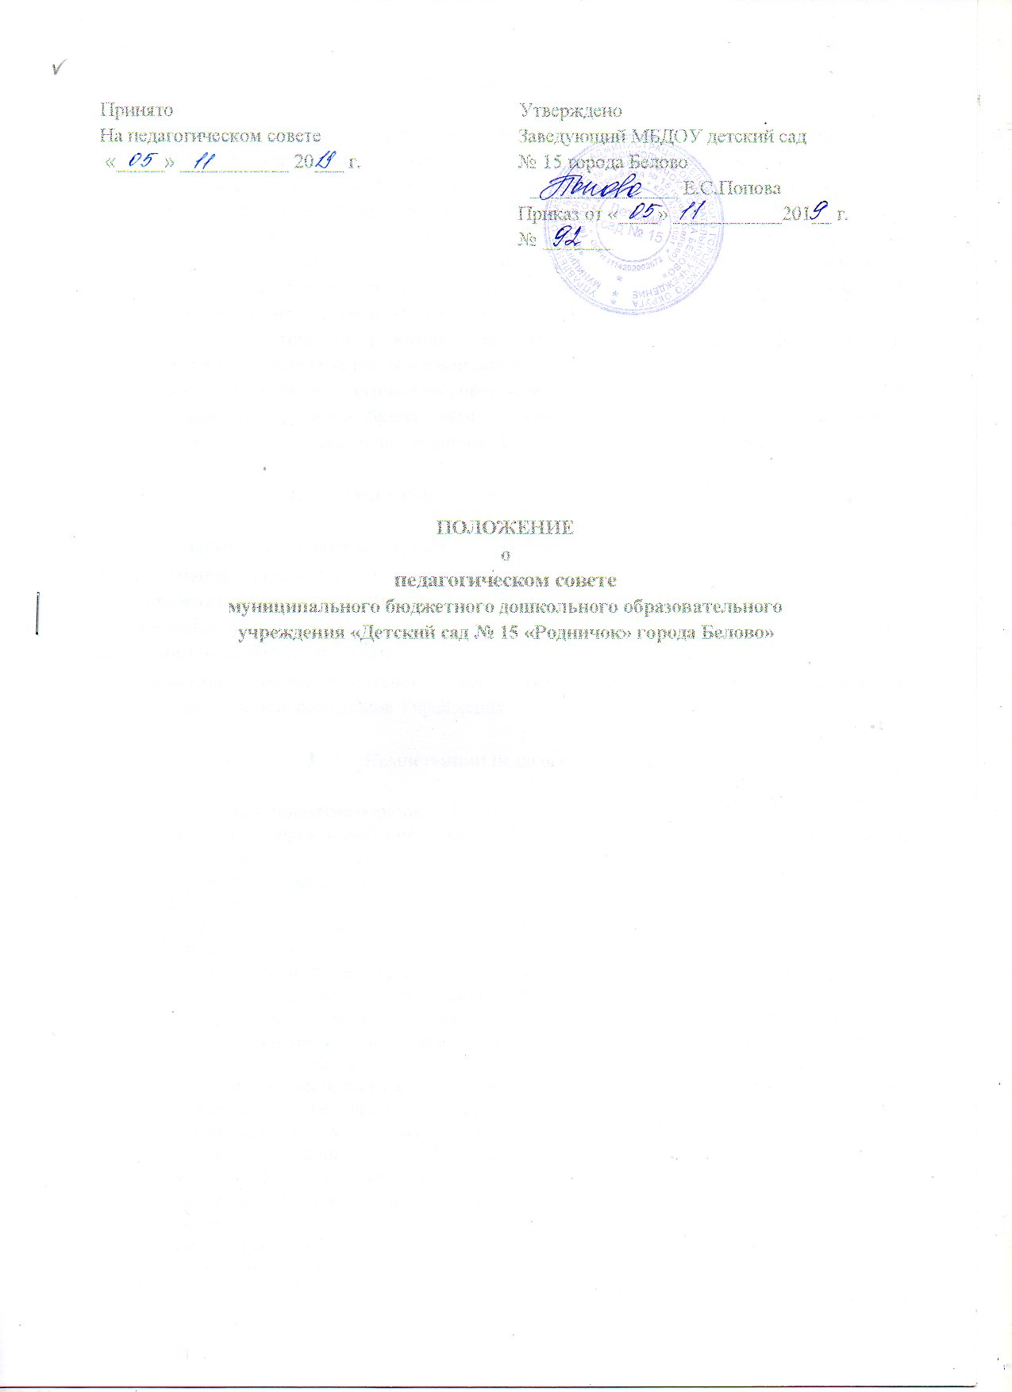

Общие положения

1.1. Настоящее положение разработано для муниципального бюджетного дошкольного образовательного учреждения «Детский сад № 15 «Родничок» города Белово» (далее – Учреждение) в соответствии с ФЗ «Об образовании в Российской Федерации» от 29 декабря 2012 г. № 273 - ФЗ, Уставом Учреждения.
1.2. Педагогический совет – постоянно действующий коллегиальный орган управления педагогической деятельностью Учреждения, действующий в целях развития и совершенствования образовательного и воспитательного процесса, повышения профессионального мастерства педагогических работников.
1.3. Каждый педагогический работник с момента заключения трудового договора и до прекращения его действия является членом педагогического совета.
1.4. Решение, принятое педагогическим советом, и не противоречащее законодательству РФ, Уставу Учреждения, является обязательным для исполнения всеми педагогами Учреждения.
1.5. Срок данного положения не ограничен. Положение действует до принятия нового.

Основные задачи педагогического совета

2.1. Главными задачами педагогического совета являются:
- реализация государственной политики в области дошкольного образования;
- определение направлений образовательной деятельности Учреждения;
- внедрение в практику работы Учреждения достижений педагогической науки,
передового педагогического опыта;
- повышение профессионального мастерства, развитие творческой активности педагогических работников Учреждения.

Компетенции педагогического совета

- разработка и принятие образовательных программ;
- обсуждение объективной информации о состоянии учебно-воспитательного процесса, выработка рекомендаций;
- разработка и утверждение образовательных программ;
- заслушивание отчетов, заключений о деятельности педагогических и руководящих работников, выполнении педагогическими работниками и воспитанниками Устава Учреждения;
- внесение изменений и поправок в образовательную программу, программу развития, воспитательную систему Учреждения, уточнение планов работы в связи с изменениями государственной политики, социальной обстановки, социального заказа;
- анализ состояния учебно-воспитательного процесса, обобщение и анализ педагогического опыта;
- обсуждение и рассмотрение механизмов организации взаимодействия педагогического коллектива с законными представителями, воспитанниками, педагогическими коллективами других образовательных организаций, социумом;
- защита прав и охрана здоровья воспитанников;
- обсуждает Устав и иные локальные нормативные акты Учреждения, касающиеся педагогической деятельности, решает вопрос о внесении в них необходимых изменений и дополнений;
- рассматривает вопросы организации дополнительных образовательных услуг воспитанникам, в том числе платных;
- подводит итоги деятельности Учреждения за учебный год;
- контролирует выполнение ранее принятых решений педагогического совета;
- организует изучение и обсуждение нормативно-правовых документов в области общего и дошкольного образования.

Права педагогического совета

4.1. Педагогический совет имеет право:
- участвовать в управлении Учреждением;
- выходить с предложениями и заявлениями на Учредителя, в органы муниципальной и государственной власти, в общественные организации.
4.2. Каждый член педагогического совета имеет право:
- потребовать обсуждения на педагогическом совете любого вопроса, касающегося педагогической деятельности Учреждения, если его предложение поддержит не менее одной трети членов Совета педагогов;
- при несогласии с решением педагогического совета высказать свое мотивированное мнение, которое должно быть занесено в протокол.

Организация управления педагогическим советом

5.1. В состав педагогического совета входит заведующий, весь педагогический персонал Учреждения.
5.2. На заседания педагогического совета при необходимости приглашаются медицинские работники, представители образовательных организаций, родители (законные представители), представители Учредителя. Приглашенные на заседания педагогического совета пользуются правом совещательного голоса.
5.3. Педагогический совет избирает из своего состава председателя и секретаря сроком на один учебный год.
5.4. Председатель педагогического совета:
- организует деятельность педагогического совета;
- информирует педагогических работников о предстоящем заседании не менее чем за 30 дней до его проведения;
- организует подготовку и проведение заседания педагогического совета;
- определяет повестку дня педагогического совета;
- контролирует выполнение решений педагогического совета.
  - Педагогический совет работает по плану, составляющему часть плана работы Учреждения.
  - Заседания педагогического совета созываются не реже четырех раз в год в соответствии с Годовым планом работы Учреждения.
Внеочередные заседания педагогического совета проводятся по требованию не менее 1/3 педагогических работников Учреждения.
  - Заседания педагогического совета правомочны, если на них присутствует не менее двух третьих его состава.
  - Решения педагогического совета принимаются открытым голосованием и считаются принятыми, если за них проголосовало не менее двух третей присутствующих. При равном количестве голосов решающим является голос председателя педагогического совета.
5.9. Контроль за выполнением решений педагогического совета лежит на заведующем Учреждения. Решения выполняют ответственные лица, указанные в протоколе заседания педагогического совета. Результаты оглашаются на педагогическом совете на следующем заседании.

Взаимосвязь педагогического совета с другими органами самоуправления Учреждения

Педагогический совет организует взаимодействие с другими органами самоуправления Учреждения – Общим собранием (конференции) работников, Управляющим советом:
- через участие представителей педагогического совета в заседаниях Общего собрания (конференции) работников, Управляющего совета;
- представление на ознакомление Общему собранию (конференции) работников и Управляющему совету Учреждения материалов, разработанных на заседании педагогического совета;
- внесение предложений и дополнений по вопросам, рассматриваемых на заседаниях Общего собрания (конференции) работников, Управляющего совета Учреждения.

Ответственность педагогического совета

7.1. Педагогический совет несет ответственность за выполнение, выполнение не в полном объеме или невыполнение закрепленных за ним задач и функций.
7.2. Педагогический совет несет ответственность за соответствие принимаемых решений законодательству РФ, нормативно-правовым актам.

Делопроизводство педагогического совета

8.1. Заседания педагогического совета оформляются протоколом.
8.2. В протоколах фиксируется:
- дата проведения заседания;
- количественное присутствие (отсутствие) членов педагогического совета;
- приглашенные лица (Ф.И.О., должность) по необходимости;
- повестка дня;
- ход обсуждения вопросов;
- предложения, рекомендации и замечания членов педагогического совета и приглашенных лиц;
- решение.
  - Протоколы подписываются председателем и секретарем педагогического совета.
  - Нумерация протоколов ведется от начала учебного года.
  - Тетрадь протоколов педагогического совета нумеруется постранично, прошнуровывается, скрепляется подписью заведующего и печатью Учреждения.
  - Протоколы педагогического совета хранятся в делах Учреждения (2 года).

